 | 函数名 | 测试函数 | 维数 | 范围 | 最优值
单  峰 | Sphere | 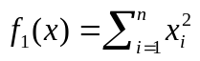 | 30 | 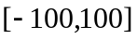 | 0
单  峰 | Schwefel's  P2.22 | 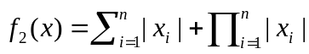 | 30 | 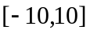 | 0
单  峰 | Quadric | 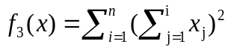 | 30 |  | 0
单  峰 | Rosenbrock | 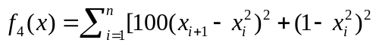 | 30 |  | 0
单  峰 | Quadric Noise | 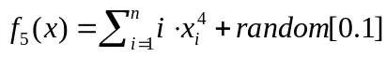 | 30 | 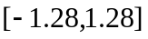 | 0
多  峰 | Schwefel | 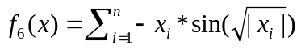 | 30 | 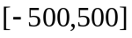 | -12569.5
多  峰 | Rastrigrin | 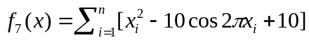 | 30 | 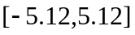 | 0
多  峰 | Noncontinuous  Rastrigrin | 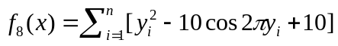  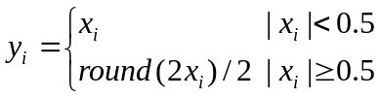 | 30 |  | 0
多  峰 | Ackley | 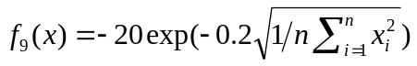  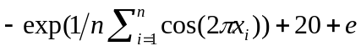 | 30 | 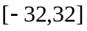 | 0
多  峰 | Griewangk | 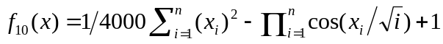 | 30 | 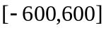 | 0
 | Generalized Penalized
，
